# **Đào sâu tìm hiểu bản chất IQ (Phần 2)**

**Ví dụ 18: Số nào không hợp quy luật?**

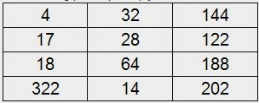

A. 4  
B. 17  
C. 188  
D. 322

Ta thấy chỉ có 17 là số lẻ. Vậy **B** là đáp án

**Ví dụ 19: Điền vào dấu ? số nào dưới đây:**

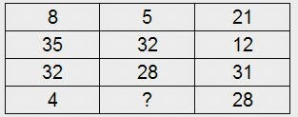

A. -2  
B. -6  
C. 3  
D. 48

Ta thấy:  
  
8=5+2+1  
35=32+1+2  
32=28+3+1  
  
Tương tự 4=?+2+8 => ? = -6. Vậy **B** là đáp án

**Ví dụ 20: Điền số còn thiếu vào ô trống:**

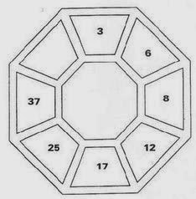

A. 56  
B. 54  
C. 58  
D. 52

Ta thấy:  
  
3+6=9 và 9-1=8  
6+8=14 và 14-2=12  
8+12=20 và 20-3=17  
12+17=29 và 29-4=25  
17+25=42 và 42-5=37  
25+37=62 và 62-6=56  
  
Vậy **A** là đáp án

**Ví dụ 21: Điền số thích hợp vào ô trống**

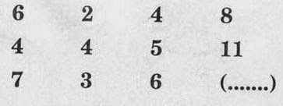

Ta thấy các số trong mỗi cột đều có quy luật là **cộng với nhau rồi trừ đi 3 sẽ ra số dưới cùng:**  
  
6+4-3=7  
2+4-3=3  
4+5-3=6  
8+11-3=16. Vậy **16** là số thích hợp

**Ví dụ 22: Số nào sẽ thay thế cho dấu ?**

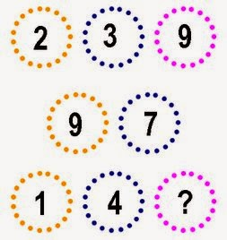

Ta thấy: 239-97=142. Vậy ? = **2**

**Ví dụ 23: Số nào sẽ thay thế cho dấu ?**

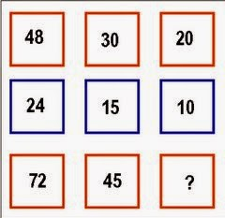

A. 25  
B. 28  
C. 30  
D. 35  
E. 39

Ta thấy:  
  
48+24=72  
30+15=45  
20+10=30 => ? = **30**

**Ví dụ 24: Số nào sẽ thay thế cho dấu ?**

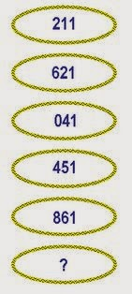

A. 981  
B. 879  
C. 610  
D. 450  
E. 281  
F. 110

**Nhìn:**Ta thấy số 041 khá lạ lẫm bởi vì người ta thường viết là 41, chứng tỏ có một quy ước gì ở đây?  
  
**Nhẩm:**Các số lớn dần (trừ số 041), thể hiện 1 phép cộng. Cộng thêm bao nhiêu thì ta phải làm phép trừ:  
  
621-211=410  
451-041=410  
861-451=410  
  
Đều như vắt chanh, chứng tỏ có quy luật: số ở trên cộng thêm 410 sẽ thành số ở ngay dưới. Thử đưa số 041 vào quy luật này. Ta thấy:  
  
621+410=1031  
  
Rõ ràng 1031 đã suy biến thành 041 theo luật: Chữ số hàng nghìn sẽ biến mất và được cộng dồn vào chữ số hàng chục  
  
**Luận:** Luật P(n): **Dãy cấp số cộng với số hạng ban đầu là 211, công sai 410. Nếu xuất hiện chữ số hàng nghìn thì nó sẽ biến mất và được cộng dồn vào chữ số hàng chục**  
  
Như vậy 861+410=1271 và 1271 sẽ suy biến thành 281  
  
**Chốt:** **E** là đáp án

**Ví dụ 25: Số nào sẽ thay thế cho dấu ?**

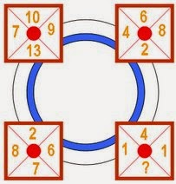

A. 1  
B. 2  
C. 3  
D. 4  
E. 5  
F. 6  
G. 7

Ta thấy:  
  
7+4+1+8=20  
10+6+4+2=22  
9+8+1+6=24  
  
=> 13+2+?+7=26 => ? = 4. Vậy **D** là đáp án

**Ví dụ 26: Số nào sẽ thay thế cho dấu chấm hỏi?**

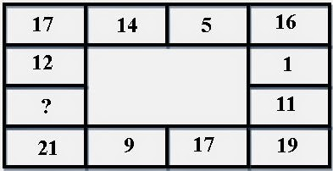

A. 4  
B. 7  
C. 14  
D. 17  
E. 27

PS: Cách giải trên kém thuyết phục. Mặc dù manh mối xem chữ nhật đó như 1 cái đồng hồ là gợi ý rất tốt, tuy nhiên ta đã đi sai hướng. Đáng lẽ phải phân tích theo kiểu này:

Nhìn 1 mặt đồng hồ ta thấy có 2 cái đặc điểm

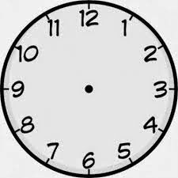

- Các tổng của mỗi cặp số nhìn nhau qua tâm tạo thành 1 cấp số cộng (công sai bằng 2)

1+7=8

2+8=10

3+9=12

4+10=14

5+11=16

6+12=18

- Các hiệu của mỗi cặp số nhìn nhau qua tâm cũng tạo thành 1 cấp số cộng khác (công sai bằng 0)

7-1=6

8-2=6

9-3=6

10-4=6

11-5=6

12-6=6

Với gợi ý đó thì nhìn lại hình chữ nhật, xem thử các hiệu của mỗi cặp số nhìn nhau qua tâm có tạo thành 1 cấp số cộng hay không?

12-11=1

19-17=2

17-14=3

9-5=4

21-16=5

Rõ ràng là 1 cấp số cộng, công sai bằng 1

Do đó

?-1=6. Suy ra ? = **7** là đáp án

Cám ơn một bạn đã cho gợi ý rất xuất sắc !

**Ví dụ 27: Số nào sẽ thay thế cho dấu chấm hỏi?**

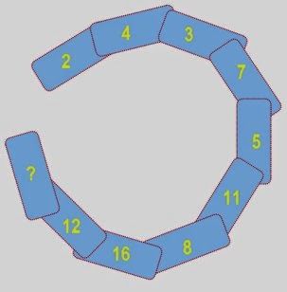

A. 25  
B. 24  
C. 23  
D. 22  
Ta thấy các số tăng giảm thất thường, tuy nhiên nếu tách chúng thành 2 chuỗi thì được 2 chuỗi đều tăng:  
2, 3, 5, 8, 12  
4, 7, 11, 16, ?  
Chuỗi đầu:  
2+1=3  
3+2=5  
5+3=8  
8+4=12   
Chuỗi sau cũng cùng nguyên tắc:  
4+3=7  
7+4=11  
11+5=16  
16+6=22  
  
Vậy **D** là đáp án

**Ví dụ 28: Số nào sẽ thay thế cho dấu chấm hỏi?**

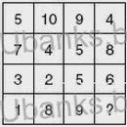

Cộng hàng ngang hoặc hàng dọc đều không thấy quy luật gì.  
  
Ta thấy cột 1 và cột 3 đều chứa các số lẻ, còn cột 2 và cột 4 đều chứa các số chẵn. Từ đó nảy ra ý tưởng cộng tương ứng các số cột 1 với cột 3, và cột 2 với cột 4, rồi so sánh các tổng số với nhau:  
  
5+9=14 và 10+4=14  
7+5=12 và 4+8=12  
3+5=8 và 2+6=8  
1+9=10 và 8+?=10 => ? = **2**

**Ví dụ 29: Tìm số phù hợp để thay thế dấu chấm hỏi?**

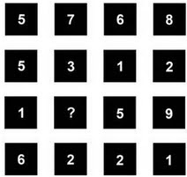

Cộng các số theo hàng ngang:  
  
5+7+6+8=26  
5+3+1+2=11  
6+2+2+1=11  
  
Tìm nét tương đồng giữa các số 26, 11. Ta thấy đây là các số **chia cho 5 thì còn dư 1**. Cho nên:  
  
1+?+5+9=?+15 cũng phải **chia cho 5 thì còn dư 1**. Vậy **1** hoặc **6** đều thỏa  
  
Nếu cộng các số theo hàng dọc:  
  
5+5+1+6=17  
6+1+5+2=14  
8+2+9+1=20  
  
Tính chất chung của các số 17, 14, 20 là khi **chia cho 3 thì dư 2**. Cho nên:  
  
7+3+?+2=12+? cũng phải **chia cho 3 thì dư 2**. Vậy **2** hoặc **5** hoặc **8**đều thỏa  
  
Có đến 5 đáp án, chứng tỏ đây là đề trắc nghiệm dở (nghiêng về khả năng tác giả ra đề vẽ lộn hình hoặc suy nghĩ chưa thấu đáo)  
  
Nên sửa lại như **ví dụ 1** thì chuẩn hơn, hoặc thêm ràng buộc bởi các lựa chọn A, B, C, D, E...

**Ví dụ 30: Tìm số còn thiếu**

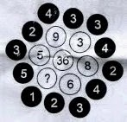  
  
A. 5  
B. 6  
C. 7  
D. 8

Ta thấy số 36 ở vị trí độc tôn nằm ngay tâm, xung quanh là các số có 1 chữ số, người ra đề còn cẩn thận tô đen lớp ngoài cùng như thể gợi ý cho ta thực hiện 1 phép cộng:  
  
4+3+3+4+2+4+3+2+1+5+3+2=36 bằng đúng số ngay tâm  
  
Như vậy các vòng tròn trắng cũng có tổng bằng 36:  
  
?+5+9+3+8+6=36 => ? = 5. Vậy **A** là đáp án